OPRAVA FASÁDY NA OBECNÍCH BUDOVÁCH VE VITČICÍCH

TENTO PROJEKT BYL USKUTEČNĚN ZA FINANČNÍ ÚČASTI OLOMOUCKÉHO KRAJE.
CELKOVÉ NÁKLADY ČINILY 1.009.306,00 Kč. FINANČNÍ PŘÍSPĚVEK OLOMOUCKÉHO KRAJE ČINÍ 500.000,00 Kč. Z VLASTNÍCH ZDROJŮ OBEC VITČICE ZAPLATILA ZA TUTO AKCI 509.306,00 Kč.

ŠTÍTOVÁ ZEĎ PŘED REALIZACÍ PROJEKTU
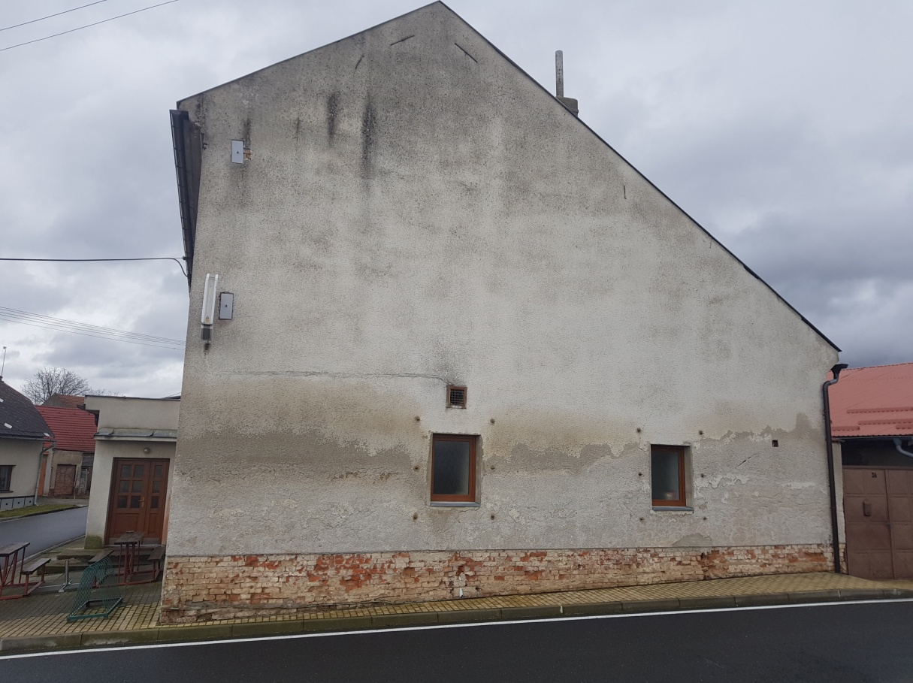

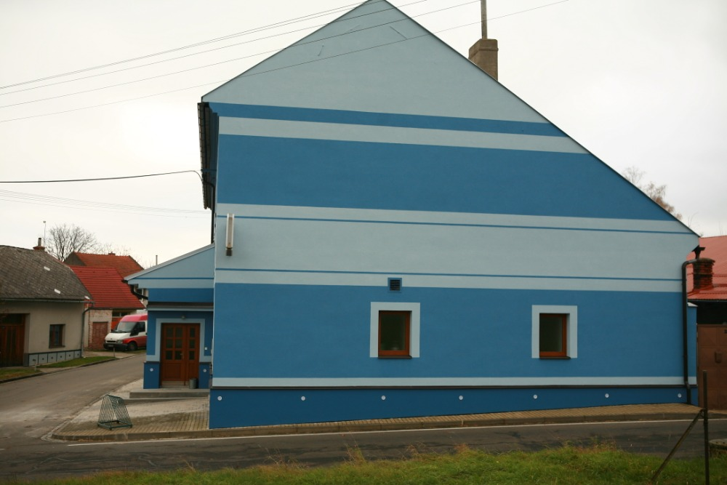
ŠTÍTOVÁ ZEĎ PO REALIZACI
PŘÍSTAVBA – ČELNÍ POHLED PŘED REALIZACÍ
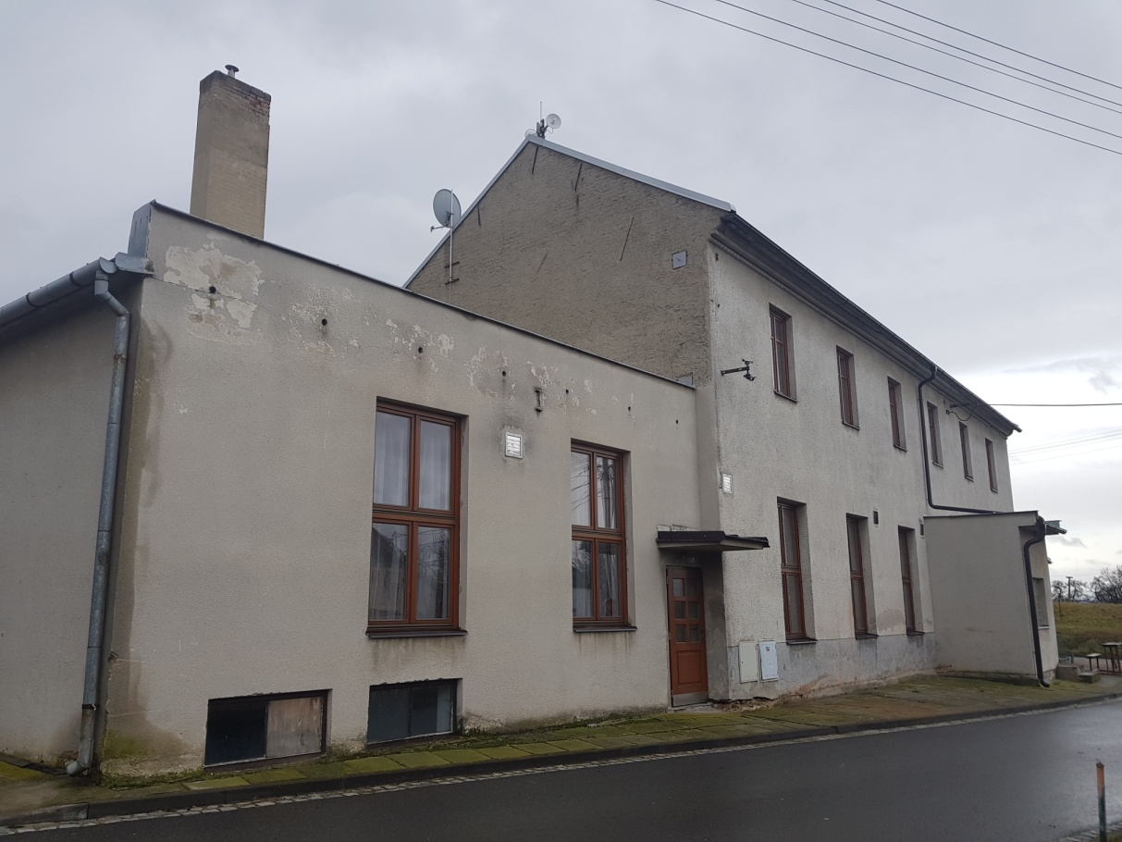

BĚHEM REALIZACE – ZATEPLENÍ PŘÍSTAVBY
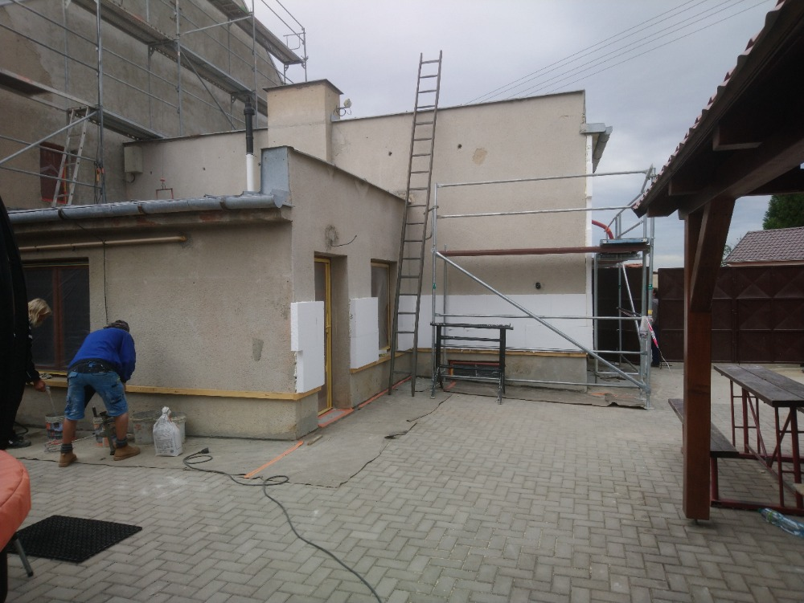

PŘÍSTAVBA – BĚHEM REALIZACE
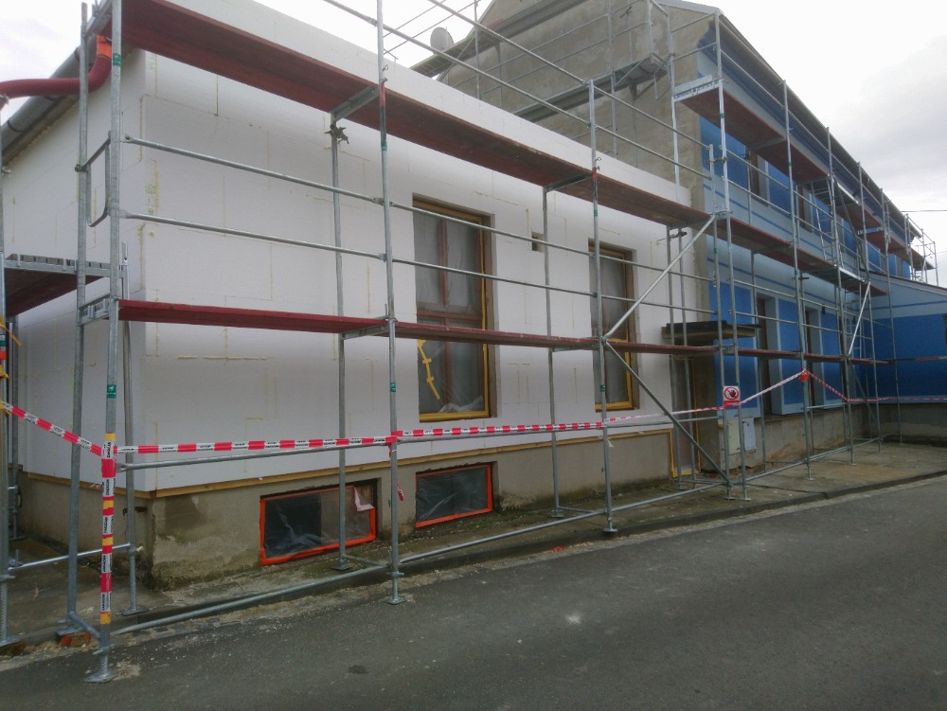

PŘÍSTAVBA – PO REALIZACI
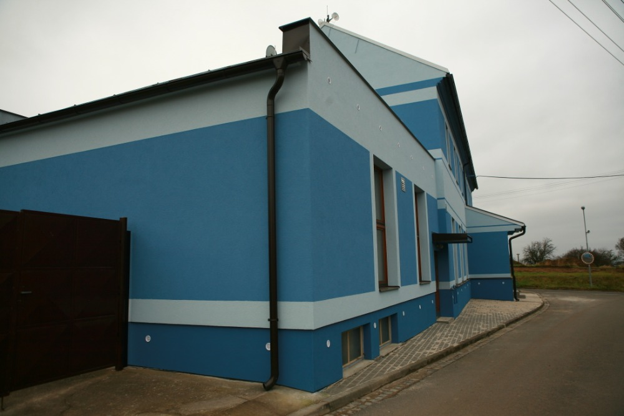

POHLED ZE DVORA – PŘED REALIZACÍ

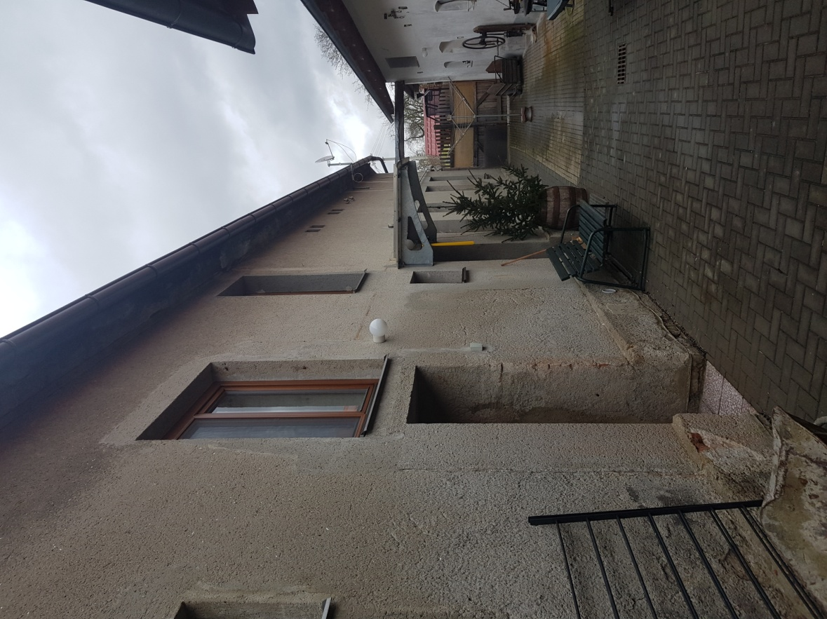

POHLED ZE DVORA – BĚHEM REALIZACE
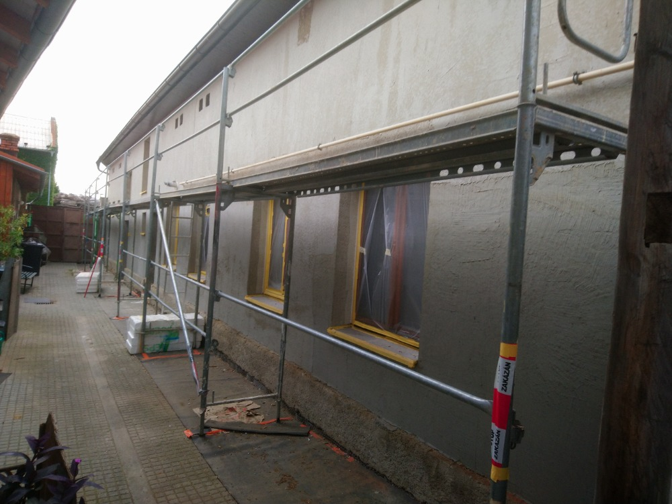

POHLED ZE DVORA – PO REALIZACI
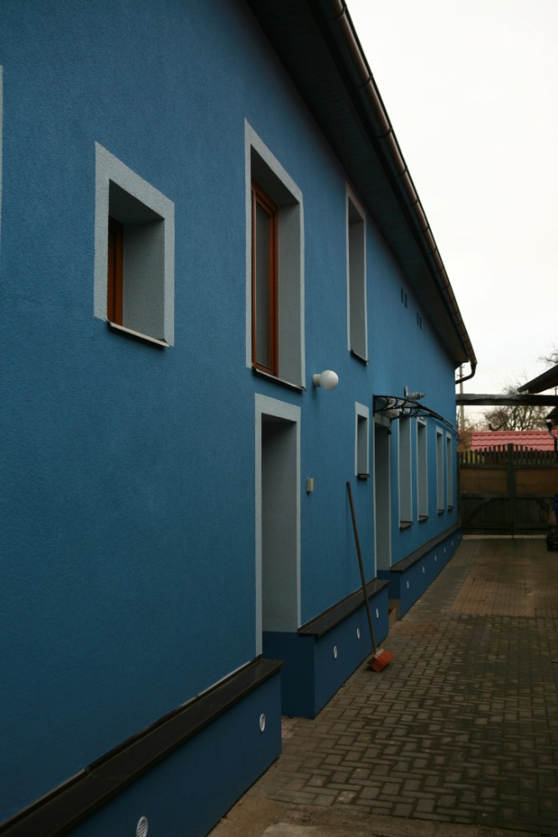

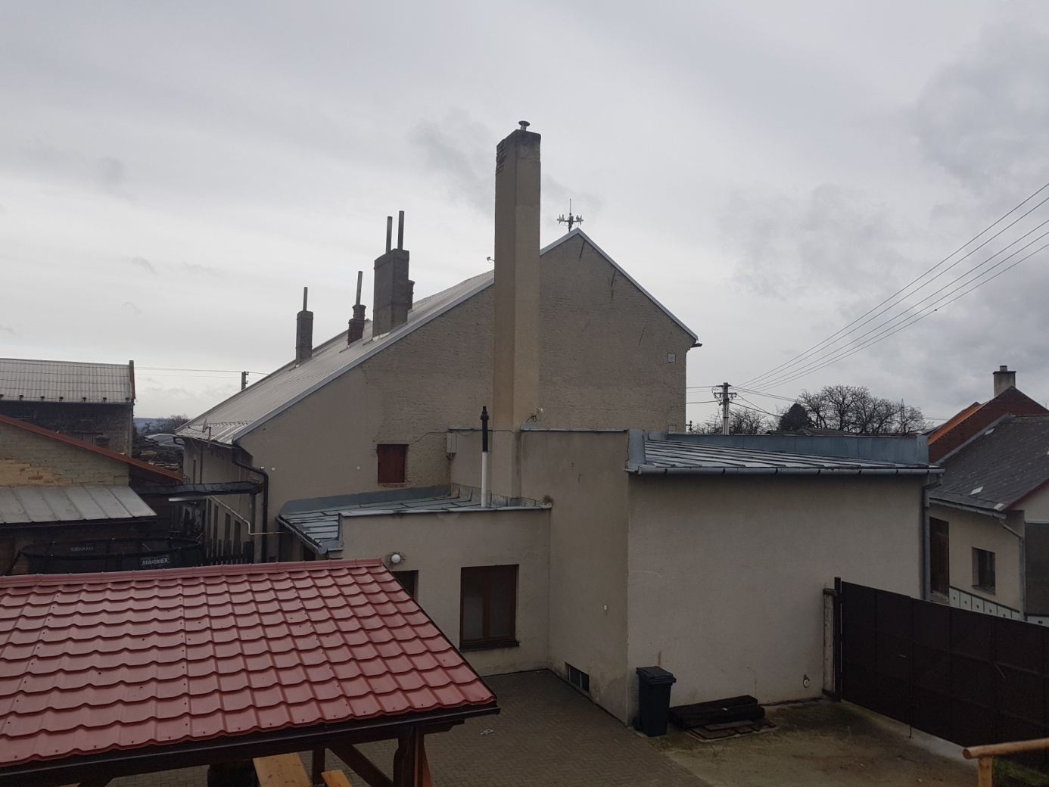
ZADNÍ POHLED – PŘED REALIZACÍ

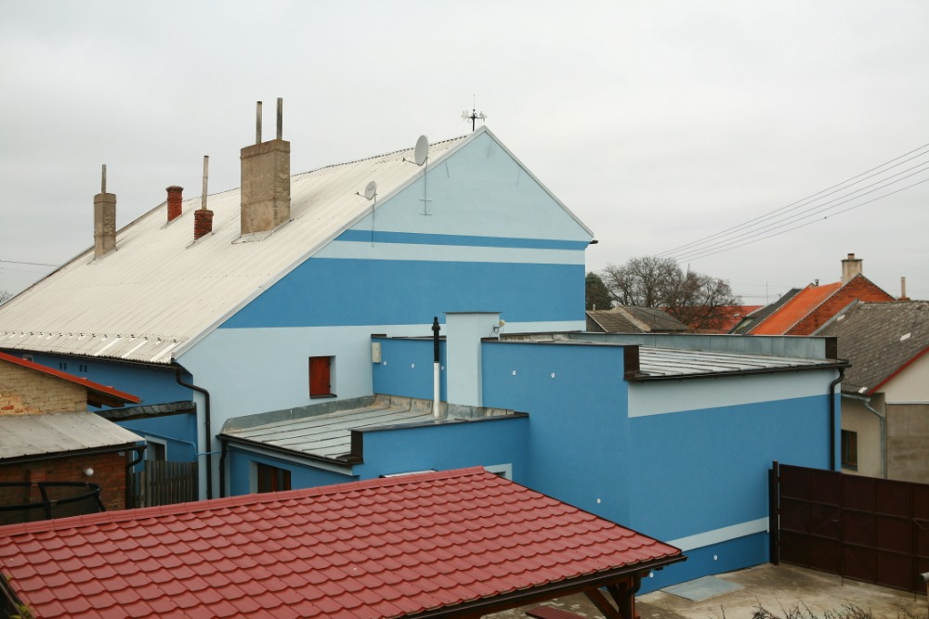
ZADNÍ POHLED – PO REALIZACI, ZBOURÁNÍ KOMÍNA

